ASIGNATURA: LENGUAJE Y COMUNICACIÓN
NOMBRE DEL DOCENTE: AMANDA ANDRADES VIROT
CURSO: 5º AÑO BÁSICO
GUÍA Nº 6 COMPRENSIÓN LECTORA/ARTICULO INFORMATIVO - AGOSTO
UNIDAD 2

Nombre del alumno/a |  | Fecha
Asignatura | LENGUAJE Y COMUNICACIÓN
OA | OA6; OA8
Objetivo especifico | Identificar la estructura de un artículo informativo, presente en dos textos.
Formas de Evaluación | Evaluación formativa (retroalimentación)
Indicadores | Extraen información explícita e implícita.  Hacen inferencias a partir de la información del texto y de sus experiencias y conocimientos  Relacionan la información de imágenes con el texto.  Comparando información  Formulan una opinión sobre algún aspecto de la lectura  Fundamentan su opinión con información del texto o sus conocimientos previos

El Teatro Municipal de Santiago
Juan Pablo Barroso.
Revista Mira Tú: guía para perderse en Chile

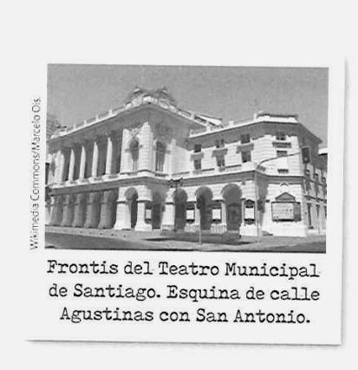

Leamos
El Teatro Municipal de Santiago es el escenario más antiguo y tradicional de Chile. Una sede privilegiada para las grandes reuniones de la aristocracia nacional, aunque cuando lo construyeron la idea era que fuera un lugar que transmitiera cultura a todo el país.

Un curioso escenario

Por este escenario han pasado cientos de importantes artistas, nacionales y extranjeros. Obras de todo el mundo se han exhibido en sus instalaciones. Destacan sus funciones de ópera, ballet, teatro y conciertos sinfónicos y de cámara. Lo curioso es que, siendo templo de la música clásica, se ubique en pleno centro de Santiago, junto a una de las calles con mayor contaminación acústica de la capital: San Antonio.

El teatro más antiguo

El Teatro Municipal es obra de varios arquitectos, todos de nacionalidad francesa. El primer teatro fue inaugurado en 1853 y lo diseño Brunet de Baines. Un enorme incendio lo destruyo en 1870. En 1873 se levantó el segundo edificio, de la mano de Luciano Henaut. Pero nuevamente una tragedia, el terremoto de 1906, echo abajo parte de la construcción. Entonces intervino el arquitecto Emile Doyér, quien reparó el edificio y lo dejó tal como lo conocimos hasta su último incendio en 2013. En el Teatro Municipal de Santiago funcionan la Orquesta Filarmónica, el Ballet de Santiago, la Escuela de Ballet y el Coro del Teatro Municipal.

Privilegiada: Única, excelente.
Aristocracia: Conjunto de personas distinguida.

Responde:

1.- Relee el título y la introducción del artículo informativo “El Teatro Municipal de Santiago”.

- ¿Qué tema se aborda? Explica. (3 puntos)
________________________________________________________________________________________________________________________________________________________________________________________________________________________________________________________________________________________________________________________________________________________________________________________________________________________________________________________________________________________________________________
- ¿Qué información se amplía en el artículo informativo leído? Explica. Subraya, destaca o marca en el texto. (5 puntos)
____________________________________________________________________________________________________________________________________________________________________________________________________________________________________________________________________________________________________________________________________________________________________________________
- ¿Qué información entrega la fotografía del artículo “El Teatro Municipal de Santiago”? (3 puntos)
____________________________________________________________________________________________________________________________________________________________________________________________________________________________________________________________________________________________________________________________________________________________________________________
- ¿Quién escribió el artículo informativo y donde lo público? Subraya, destaca o marca la información solicitada en el texto. (3 puntos)
____________________________________________________________________________________________________________________________
____________________________________________________________________________________________________________________________________________________________________________________________________________________________________________________________________________________________________________________________________________________________________________________

MUJERES DE LA MÚSICA CHILENA

El folclore chileno es parte de nuestra cultura tradicional y hay numerosos folcloristas, hombres y mujeres, que han dedicado su vida a difundirlo, conservarlo, recopilarlo y darle el lugar que se merece como parte de la historia de la música nacional.

Margot Loyola, Violeta Parra y Gabriela Pizarro son tres pilares del mundo musical chileno. Las tres recorrieron el país dando recitales, investigando, reuniéndose con cantoras campesinas, poetas populares, preocupadas por conocer y compilar un tesoro musical importante para el país.

El patrimonio de Margot Loyola

(Linares, 1918-2015). Dedicó su vida a la difusión del folclore chileno. Se inició con los grupos Las hermanas Loyola, Cuncumén y El Palomar. A los ocho años tomó clases de piano y a los nueve comenzó a cantar. Viajo por el país investigando fuentes musicales desde sus lugares de origen. Fue académica de la Universidad Católica de Valparaíso, con un destacado trabajo en el ámbito del folclore. Autora también de numerosas publicaciones sobre bailes típicos del país y otros temas. Obtuvo el Premio Nacional De Artes Musicales en 1994.

Ritmos como la tonada, la cueca, la música pascuense y mapuche, refalosa, corridos y zamacuecas, tanto en canciones de su autoría como de compositores clásicos o recopiladas por ellas misma en terreno, son el patrimonio que Margot Loyola se empeño en rescatar y transmitir a lo largo de más de ochenta años.

Difundirlo: | Comunicarlo.
Recopilarlo: | Juntar varias cosas  separadas.
Compilar: | Unir, recopilar.
Patrimonio: | Herencia.

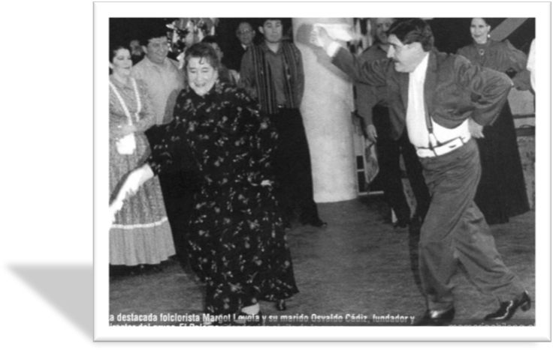

Margot Loyola y su marido Eduardo Cádiz, fundador y director del grupo El Palomar, dando vida al rito de la cueca.

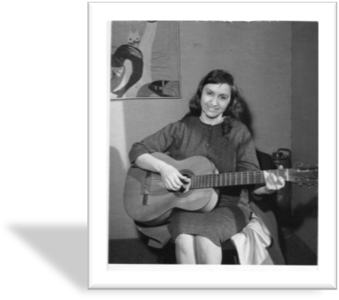
La contribución de Violeta Parra

El Canto popular de Gabriela Pizar

Polifacética: | Múltiple, variada, diversa.
inspiración: | Ejemplo, modelo.
preservar: | Conservar.
Peñas folclóricas: | Eventos sociales chilenos de música y baile folclórico.

(San Carlos, 1917-1967). Se inició tempranamente en la guitarra y el canto, y compuso sus primeras canciones a los doce años. Fue una artista polifacética: cantora, gran compositora de temas notables como Volver a los diecisiete, Gracias a la vida y Run Run se fue pa´l norte, entre muchas otras; instrumentista, escultora, pintora, bordadora. Viajó a Europa y vivió tres años en París. Expuso sus arpilleras y óleos en el Museo del Louvre, con gran éxito.

Su contribución al quehacer artístico y musical chileno se considera de gran valor e importancia. Su trabajo sirvió de inspiración a varios artistas posteriores, quienes continuaron con su tarea de rescate de la música del campo chileno y las expresiones que componen el folclore de Chile y América Latina. Sus canciones han sido interpretadas por muchos artistas, tanto chilenos como extranjeros.

La Fundación que lleva su nombre fue creada por sus hijos Isabel y Ángel Parra para preservar su obra.

Violeta Parra en 1960.

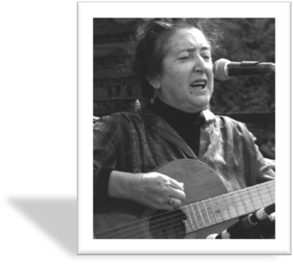

(Lebu, 1932-1999). Ingresó a los siete años a la escuela Normal N°2, integrándose al coro. En 1958, junto a su esposo Héctor Pavez, fundó el conjunto Millaray, especialmente dedicado al folclore de Chiloé. Profesora de la Universidad de Chile, grabó numerosos discos, autora de libros sobre el romance, las tonadas religiosas y otros géneros. Después del 1973 trabajó en peñas folclóricas y como cantora popular en La Vega, en Santiago.

Gabriela Pizarro en el año 1980.

1.- ¿Cuál es el tema del artículo informativo que acabas de leer? (5 puntos)

__________________________________________________________________________________________________________________________________________________________________________________________________________________________________________________________________________________________________________________________________________

2.- ¿Sobre qué personajes de la música chilena se profundiza en el artículo informativo leído? Extrae la información de los subtítulos. (3 puntos)

__________________________________________________________________
__________________________________________________________________
__________________________________________________________________________________________________________________________________________________________________________________________________________________________________________________________________________________________________________________________________________

3.- Vuelve a mirar las imágenes del artículo informativo “Mujeres de la música chilena”, luego responde:

a.- ¿Con que información del artículo se relaciona esta imagen? Explica
(5 puntos)

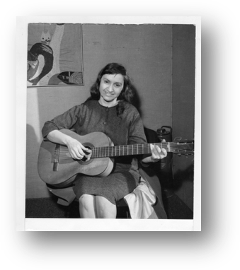

_________________________________________________________________________
_________________________________________________________________________
___________________________________________________________________________________________________________________________________________________________________________________________________________________________

b.- ¿Qué nuevos datos aportan las siguientes imágenes a la información presentada en el artículo? (6 puntos)
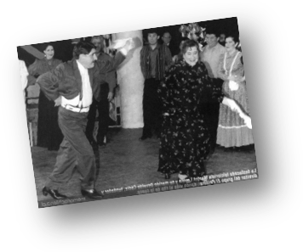
_________________________________________________________________________
_________________________________________________________________________
____________________________________________________________________________________________________________________________________________________________________________________________________________________________________________________________________________________________________

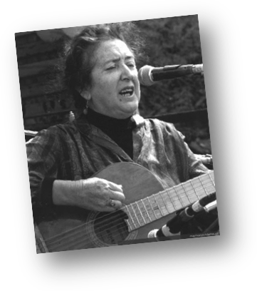

__________________________________________________________________________________________________
__________________________________________________________________________________________________
______________________________________________________________________________________________________________________________________________________________________________________________________________________________________________________________________________________________________

c.- Subraya, marca o destaca la estructura del artículo informativo que acabas de leer, luego completa la tabla marcando con una cruz según cuanto estás de acuerdo con las aseveraciones que se exponen, sigue el ejemplo presente para el primer indicador:
INDICADOR | SÍ | MÁS O MENOS | NO | ¿Por qué? ESCRIBE UNA IDEA.
1.- El título del artículo es llamativo: dan ganas de seguir leyendo. | X |  |  | Ejemplo: Porque da curiosidad saber un poco más de la música chilena y de las mujeres que son parte de ella o Porque quiero saber si las mujeres mencionadas en el texto informativo, son las mismas que yo imagine.
2.- El título está relacionado con la información del texto.
3.- Los subtemas están relacionados con el título del artículo.
4.- Los subtemas se relacionan con la información que les sigue.
5.- Las imágenes apoyan la información del artículo.

Puedes enviar ésta guía, al WhatsApp +569 87062196, al correo amanda.andrades@liceoelvirasanchez.cl o entrégala en portería, CON TU NOMBRE ESCRITO (LEGIBLE) EN TODAS LAS GUÍAS CON LAPIZ DE PASTA.
Por cualquier duda puedes hacerme consultas a través del WhatsApp y te responderé prontamente.

